DANH MỤC CHỮ VIẾT TẮT TRONG ĐỀ TÀI

GD-ĐT | Giáo dục và Đào tạo
HĐ | Hoạt động
CNH, HĐH | Công nghiệp hóa, hiện đại hóa
PP | Phương pháp
PPDH | Phương pháp dạy học
PPDHTC | Phương pháp dạy học tích cực
GV THPT | Giáo viên trung học phổ thông
GV | Giáo viên
HS | Học sinh
GD | Giáo dục
HĐ TNST | Hoạt động trải nghiệm sáng tạo
THPT | Trung học phổ thông
XH | Xã hội
PPCT | Phân phối chương trình
SKKN | Sáng kiến kinh nghiệm
SGK | Sách giáo khoa
STT | Số thứ tự

MỤC LỤC
Nội dung | Trang
Danh mục chữ viết tắt ...................................................................................... | 1
Mục lục ............................................................................................................ | 2
A. Mở đầu | 4
I. Lý do chọn đề tài........................................................................................... | 4
II. Đối tượng và phạm vi nghiên cứu:……………………............................... | 5
III. Mục đích và nhiệm vụ nghiên cứu: ............................................................ | 5
1. Mục đích nghiên cứu:................................................................................... | 5
2. Nhiệm vụ nghiên cứu:................................................................................... | 5
IV. Phương pháp nghiên cứu:……………………………………………....... | 5
V. Giả thuyết khoa học và dự báo những đóng góp chính của đề tài:……….. | 5
VI. Cấu trúc của đề tài: ……………………………………………………… | 6
B. Nội dung | 6
Chương 1. Cơ sở lý luận và cơ sở thực tiễn của đề tài………….................... | 6
1. Cơ sở lý luận................................................................................................. | 6
1.1. Tìm hiểu về phương pháp, xu hướng dạy học theo hướng tích hợp liên môn; dạy học qua hoạt động trải nghiệm, khảo sát thực tiễn:….……............. | 6
1.2. Một số kiến thức liên quan đến nội dung bài học:..................................... | 7
2. Cơ sở thực tiễn: ............................................................................................ | 9
3. Ưu điểm của phương pháp............................................................................ | 11
Tiểu kết chương 1............................................................................................ | 11
Chương 2. Quá trình điều tra và khảo sát thực tiễn………………………….. | 11
1. Các nguồn thông tin khảo sát:...................................................................... | 11
2. Đánh giá phương pháp dạy học bài Ancol truyền thống.............................. | 12
Tiểu kết chương 2............................................................................................ | 13
Chương 3: Tổ chức dạy học bài Ancol (tiết 2)................................................ | 13
1. Tổ chức tham quan, khảo sát, trải nghiệm cơ sở sản xuất rượu ở địa phương .............................................................................................................. | 13
2. Giao nhiệm vụ cho HS chuẩn bị ở nhà và công tác chuẩn bị của GV.......... | 14
2.a. Giao nhiệm vụ chuẩn bị ở nhà cho HS....................................................... | 14
2.b. Chia nhóm HS............................................................................................ | 15
2.c. GV chuẩn bị dụng cụ và hóa chất để làm thí nghiệm cho tiết học............. | 15
3. Giáo án cụ thể và tổ chức dạy thực nghệm................................................... | 15
4. Kiểm tra đánh giá kết quả học tập ............................................................... | 22
Tiểu kết chương 3........................................................................................... | 22
Chương 4: Thực nghiệm sư phạm………………………………………....... | 22
1. Mục đích thực nghiệm................................................................................... | 22
2. Nội dung thực nghiệm................................................................................... | 22
3. Kết quả thực nghiệm..................................................................................... | 23
Tiểu kết chương 4........................................................................................... | 23
C. Kết luận và kiến nghị | 24
1. Kết luận........................................................................................................ | 24
2. Kiến nghị...................................................................................................... | 24
Tài liệu tham khảo.......................................................................................... | 26
Phụ lục............................................................................................................. | 27

A. MỞ ĐẦU
I. Lý do chọn đề tài:
Báo cáo Chính trị tại Đại hội đại biểu toàn quốc Đảng Cộng sản Việt Nam lần thứ IX đặt mục tiêu: “Đưa nước ta ra khỏi tình trạng kém phát triển, nâng cao rõ rệt đời sống vật chất và tinh thần của nhân dân, tạo nền tảng để đến năm 2020 nước ta cơ bản trở thành một nước công nghiệp theo hướng hiện đại". Để đạt được mục tiêu này, Đảng ta đã khẳng định: "Phát triển GD-ĐT là một trong những động lực quan trọng thúc đẩy sự nghiệp công nghiệp hoá, hiện đại hoá, là điều kiện để phát huy nguồn lực con người - Yếu tố cơ bản để phát triển xã hội, tăng trưởng kinh tế nhanh và bền vững". Nhân tố quyết định thắng lợi của công cuộc CNH, HĐH và hội nhập quốc tế là con người, là nguồn lực người Việt Nam được phát triển về số lượng và chất lượng trên cơ sở mặt bằng dân trí được nâng cao.
Để đạt mục tiêu đó ngành giáo dục đào tạo cần thực hiện đổi mới hơn nữa đặc biệt chú trọng đổi mới chương trình và PP dạy học; Nghị quyết số 29 BCH TW khoá XI trong đó xác định rõ: “Tiếp tục đổi mới mạnh mẽ phương pháp dạy và học theo hướng hiện đại; phát huy tính tích cực, chủ động, sáng tạo và vận dụng kiến thức, kỹ năng của người học; khắc phục lối truyền thụ áp đặt một chiều, ghi nhớ máy móc”.
Muốn được như vậy trong quá trình dạy học cần phải đề cao hơn nữa vai trò chủ đạo của người GV với vai trò là người tổ chức, cố vấn, định hướng hoạt động cho HS. Sử dụng nhiều hơn nữa các PPDHTC, phát huy vai trò tích cực, tự giác, chủ động sáng tạo, khả năng hợp tác của người học, chống lại lối dạy truyền thụ một chiều, bị động, tăng cường ứng dụng khoa học công nghệ trong dạy học. Trong đó tăng cường năng lực dạy học theo hướng “vận dụng kiến thức liên môn gắn với bài học”; “gắn bài học với thực tiễn”; tăng cường sử dụng thiết bị thí nghiệm và các kĩ thuật dạy học tích cực trong dạy học để góp phần đào tạo HS phát triển toàn diện là một trong những vấn đề nên được quan tâm.
Trên cơ sở tiếp thu tinh thần Nghị Quyết 29-NQ/TƯ; các công văn hướng dẫn đổi mới phương pháp dạy học; đề án đổi mới chương trình, SGK giáo dục phổ thông. Là một GV THPT dạy bộ môn Hóa tôi luôn trăn trở dạy học và giáo dục cho HS những cái gì, dạy như thế nào để đáp ứng yêu cầu hiện tại. Vận dụng những kiến thức liên môn gắn với bài học vào giải quyết bài học; vận dụng những kiến thức mà HS học được để phát hiện, phân tích, đánh giá, giải quyết các vấn đề trong thực tiễn có liên quan; tổ chức các hoạt động trải nghiệm, khảo sát, gắn bài học với thực tiễn; tăng cường sử dụng thiết bị thí nghiệm thực hành và các kĩ thuật dạy học tích cực một cách hợp lí trong quá trình tổ chức hoạt động dạy và học cũng là những vấn đề mà tôi quan tâm. Đây là một trong những nội dung mới, và phù hợp với xu thế hiện nay.
Xuất phát từ lý luận, thực tiễn và đòi hỏi khách quan, tôi chọn đề tài: "DẠY BÀI ANCOL, HÓA HỌC 11 THEO HƯỚNG VẬN DỤNG KIẾN THỨC LIÊN MÔN, GẮN VỚI THỰC TIỄN".
II. Đối tượng và phạm vi nghiên cứu:
Phương pháp và hình thức tổ chức dạy bài Ancol, Hóa học 11, trong chương trình Hóa học 11 ở trường THPT X.
III. Mục đích và nhiệm vụ nghiên cứu:
1. Mục đích nghiên cứu: Đề xuất phương pháp tổ chức các hoạt động dạy học bằng cách sử dụng kết hợp các kiến thức liên môn gắn với bài học, các quan sát và phân tích thực tiễn, các kiến thức khoa học Hóa học, các hoạt động trải nghiệm và khảo sát thực tiễn, các thí nghiệm thực hành, các kĩ thuật dạy học, nhằm tạo hứng thú học tập cho HS, góp phần đào tạo HS phát triển toàn diện và đáp ứng yêu cầu đổi mới GD phổ thông.
2. Nhiệm vụ nghiên cứu:
- Tìm hiểu các cơ sở lí luận về đổi mới phương pháp dạy học.
- Tìm hiểu các kiến thức bộ môn Sinh học, Địa lí, Vật lí, Toán, GDCD có liên quan.
- Nghiên cứu để tổ chức cho HS trải nghiệm, khảo sát cơ sở sản xuất rượu nếp ở địa phương.
- Tìm hiểu về tác dụng của rượu, cách sử dụng rượu hợp lí, và cách bảo vệ sức khỏe cho người sử dụng rượu.
- Nghiên cứu, thiết kế một giáo án cụ thể phù hợp nội dung đề tài và thực hành giảng dạy, kiểm tra kết quả học tập.
IV. Phương pháp nghiên cứu:
- Nhóm phương pháp nghiên cứu lí luận: Cở sở lí luận về dạy học theo hướng tích hợp liên môn, dạy học theo hướng tổ chức các hoạt động trải nghiệm và khảo sát thực tiễn.
- Nhóm phương pháp nghiên cứu thực tiễn: Thực tiễn dạy và học Hóa học ở trường THPT X; thực tiễn việc sản xuất, sử dụng rượu và những hiểu biết về rượu.
- Nhóm phương pháp quan sát: Quan sát các cơ sở sản xuất rượu nếp; quan sát tình trạng sử dụng rượi.
- Nhóm phương pháp hỗ trợ: Các phương pháp giáo dục qua kiến thức GDCD, phương pháp sử dụng kiến thức Sinh học, Địa lí, Vật lí, Toán.
- Soạn nội dung tiết dạy bài :”Tiết 56 - Bài: Ancol (tiết 2)- Hóa học 11”; rồi thực hành giảng dạy trên lớp. Cho HS làm bài kiểm tra sau khi dạy. Khảo sát ý kiến của GV và HS sau khi dạy.
V. Giả thuyết khoa học và dự báo những đóng góp chính của đề tài:
-Nếu đề tài được áp dụng sẽ góp phần hệ thống cơ sở lí luận của dạy học theo hướng tích hợp liên môn; tổ chức các hoạt động trải nghiệm và khảo sát thực tiễn; giải quyết các vấn đề thực tiễn.
- HS sẽ hứng thú hơn trong giờ học; HS sẽ biết cách quan sát và phân tích, tìm hiểu các hiện tượng xảy tra trong thực tiễn và tìm cách giải quyết vấn đề.
- HS sẽ có một buổi tham gia trải nghiệm và khảo sát để tìm hiểu các công đoạn sản xuất rượu trong thực tiễn.
- Đề xuất phương pháp và hình thức tổ chức dạy học bài Ancol, Hóa học 11, THPT, theo hướng vận dụng kiến thức liên môn gắn với bài học và gắn bài học với thực tiễn.
VI. Cấu trúc của đề tài: Ngoài phần mở đầu, kết luận và tài liệu tham khảo, phụ lục, nội dung đề tài được chia thành 4 chương:
Chương 1. Cơ sở lý luận và cơ sở thực tiễn của đề tài.
Chương 2. Quá trình điều tra và khảo sát thực tiễn.
Chương 3: Tổ chức dạy học bài Ancol (tiết 2), Hóa học 11, THPT.
Chương 4: Thực nghiệm sư phạm.
B. NỘI DUNG
CHƯƠNG I: CỞ SỞ LÍ LUẬN VÀ THỰC TIỄN CỦA ĐỀ TÀI.
1. Cơ sở lí luận:
1.1. Tìm hiểu về phương pháp, xu hướng dạy học theo hướng tích hợp liên môn và dạy học qua hoạt động trải nghiệm, khảo sát thực tiễn:
- Tiếp thu tinh thần Nghị quyết 29/NQ-TW với mục tiêu thay đổi “phương pháp dạy học từ truyền thụ kiến thức sang tổ chức hướng dẫn định hướng phát triển năng lực nhận thức học sinh”, đang đặt ra thách thức lớn đối với đội ngũ giáo viên ở trường phổ thông. Theo đề án đổi mới căn bản, toàn diện giáo dục, dạy học tích hợp là định hướng về nội dung và phương pháp dạy học, trong đó giáo viên tổ chức hướng dẫn để học sinh biết huy động tổng hợp kiến thức, kỹ năng thuộc nhiều lĩnh vực khác nhau nhằm giải quyết các nhiệm vụ học tập, thông qua đó hình thành những kiến thức, kỹ năng mới, phát triển được những năng lực cần thiết, nhất là năng lực giải quyết vấn đề trong học tập và thực tiễn cuộc sống, nhằm đào tạo những con người có năng lực phát triển và giải quyết các vấn đề đáp ứng yêu cầu của nền kinh tế - xã hội thời kỳ hội nhập. Hóa học đôi khi được gọi là “khoa học trung tâm” vì nó là cầu nối các ngành khoa học khác: Vật lí, Địa lí, Sinh học, và GDCD. Do vậy dạy học theo hướng tích hợp liên môn cũng là một trong những vấn đề nên được quan tâm trong giảng dạy Hóa học.
- Trong dạy học tích hợp liên môn các môn khoa học tự nhiên người ta đưa ra 3 mức độ tích hợp như sau:
+ Lồng ghép: Đó là đưa các nội dung gắn với thực tiễn, gắn với xã hội, gắn với các môn học khác vào dòng chảy chủ đạo của nội dung bài học của một môn học. Ở mức độ lồng ghép, các môn học này vẫn dạy riêng rẽ.
+ Vận dụng kiến thức liên môn: Ở mức độ này, hoạt động học diễn ra xung quanh các chủ đề, ở đó người học cần đến kiến thức các kiến thức của nhiều môn học để giải quyết vấn đề đặt ra. Các chủ đề khi đó được gọi là các chủ đề hội tụ.
+ Hòa trộn: Đây là mức độ cao nhất của dạy học tích hợp liên môn. Ở mức độ này, tiến trình dạy học là tiến trình “không môn học”, có nghĩa, nội dung kiến thức trong bài học không thuộc riêng về một môn học nhưng lại thuộc về nhiều môn học khác nhau, do đó các nội dung thuộc chủ đề tích hợp sẽ không cần dạy ở các môn học riêng rẽ.
- Hóa học là môn học gắn liền với đời sống thực tiễn, các phản ứng hóa học xảy ra trong đời sống hàng ngày. Do vậy, để đáp ứng yêu cầu giáo dục hiện nay, GD không chỉ truyền đạt kiến thức cho HS mà còn giúp HS có khả năng vận dụng kiến thức vào quan sát, giải quyết các vấn đề thực tiễn xẩy ra trong cuộc sống. Đồng thời là nguồn, là cơ sở phát huy tính sáng tạo ra những ứng dụng phục vụ trong đời sống của con người.
Để đạt được mục đích của đổi mới dạy học bộ môn Hóa học trong trường PT thì GV dạy hóa học là nhân tố tham gia quyết định chất lượng. Do vậy, ngoài những hiểu biết kiến thức hóa học, người GV dạy hóa còn phải có phương pháp truyền đạt thu hút, gây hứng thú khi lĩnh hội kiến thức hóa học của HS và phương pháp tổ chức các hoạt động dạy học làm sao để mang tính GD cao, bên cạnh đó cần hướng dẫn và tổ chức làm sao HS có khả năng quan sát, phát hiện và giải quyết các vấn đề xảy ra xung quanh.
Ngoài nghiên cứu về phương pháp dạy học theo hướng tích hợp liên môn và tổ chức dạy học qua hoạt động trải nghiệm, khảo sát thực tiễn; sử dụng thí nghiệm thực hành; tôi còn nghiên cứu về các kĩ thuật dạy học tích cực như: kĩ thuật các mảnh ghép, kĩ thuật khăn trải bàn để vận dụng linh hoạt vào tiết dạy nhằm làm cho tiết dạy đạt hiệu quả cao hơn.
1.2. Một số kiến thức liên quan đến nội dung bài học:
+ Môn Hóa:
- Nội dung kiến thức tiết 56, bài Ancol (tiết 2), Hóa học 11.
+ Môn Sinh học:
- Bài 23: Quá trình tổng hợp và phân giải các chất ở vi sinh vật, Sinh học 10.
Tinh bột glucozơ etanol + CO₂
- Bài 24: Thực hành: Lên men Etylic và Lactic, Sinh học 10.
Quá trình lên men Đường thành rượu Etylic và CO₂, đồng thời giải phóng năng lượng
- Bài 12: Sự hô hấp ở thực vật, Sinh học 11.
Quá trình phân giải kị khí từ Glucozơ qua quá trình lên men tạo rượu etylic và CO₂.
Khi có O₂ (quá trình lên men đậy không kín) thì sẽ xẩy ra quá trình oxi hóa hoàn toàn glucozơ thành CO₂, H₂O; do vậy hiệu suất của quá trình lên men sẽ giảm xuống.
- Trong quá trình lên men các vi sinh vật phải tiết ra enzim để lên men, các enzim có hoạt tính cao khi ở nhiệt độ ấm, nhưng nếu ở nhiệt độ cao thì enzim bị biến tính. Do vậy để đạt hiệu suất cao trong quá trình lên men thì cần phải có biện pháp duy trì ở nhiệt độ thích hợp.
Liên hệ đến quá trình lên men và sản xuất rượu: Thời tiết mát thì lên men rượu tốt; thời tiết nóng thì rượu chua; trời rét quá thì phải ủ ấm; nhiệt độ phải phù hợp với sự phát triển của vi sinh vật lên men.
+ Môn Địa lí:
* Bài 9. Thiên nhiên nhiệt đới ẩm gió mùa, Địa lí 12.
Có nội dung I. Khí hậu nhiệt đới ẩm gió mùa:
Khí hậu cả nước nóng, ẩm, mưa nhiều và phân hóa theo mùa.
Liên hệ Hà Tĩnh:
- Khí hậu nóng ấm, nhiệt độ bình quân năm trên 23⁰ C
- Có mùa đông lạnh ẩm, có mưa phùn, đặc biệt các tháng 12; 1; 2, nhiệt độ hạ thấp.
- Mùa hè có gió Phơn khô nóng (tháng 6 - 7), nhiệt độ cao.
* Bài 11. Thiên nhiên phân hóa đa dạng, Địa lí 12.
Có nội dung, khí hậu nước ta phân hóa giữa các vùng
Liên hệ Hà Tĩnh thuộc vùng lãnh thổ phía Bắc.
- Khí hậu nhiệt đới ẩm gió mùa có mùa đông lạnh mùa đông 2-3 tháng, nhiệt độ dưới 18⁰C
* Atlat Địa lí Việt Nam
Trang 9. Khí hậu
Hà tĩnh thuộc vùng khí hậu Bắc Trung Bộ
Nhiệt độ tb từ 18- 20⁰C. Nhiệt độ trung bình tháng 1 từ 14- 18⁰C (nhiệt độ thấp), nhiệt độ trung bình tháng 7 trên 28⁰C.
+ Môn GDCD:
- Bài 10. Quan niệm về đạo đức, GDCD lớp 10.
Bài 11. Một số phạm trù cơ bản của đạo đức.
Sản xuất rượu giả, rượu kém chất lượng, rượu không đảm bảo an toàn vệ sinh thực phẩm; các hành vi sau khi sử dụng rượu; các ảnh hưởng xấu của việc lạm dụng rượu. Điều này là vi phạm đạo đức và thiếu lương tâm.
- Bài 15. Công dân với một số vấn đề cấp thiết của nhân loại, GDCD lớp 10.
Trong đó có các vấn đề cấp thiết như ô nhiễm môi trường, các cở sở sản xuất không đảm bảo vệ sinh môi trường và không có biện pháp xử lí chất thải cũng là một trong những nguyên nhân gây ô nhiễm môi trường; vì vậy cần có biện pháp xử lí bảo vệ môi trường.
Vấn đề sức khỏe, bệnh hiểm nghèo cũng là một vấn đề cấp thiết của nhân loại; một trong những nguyên nhân gây nên cũng là do tham gia vào các tệ nạn xã hội và có lối sống không lành mạnh, không biết bảo vệ sức khỏe, một trong các nguyên nhân đó cũng có sự góp phần của việc lạm dụng rượu; sử dụng rượu không có biện pháp giải độc và bảo vệ sức khỏe; giáo dục ý thức con người cần biết sử dụng hợp lí rượu và có cái nhìn đúng đắn về văn hóa rượu.
+ Môn vật lí:
Bài 38. Sự chuyển thể của các chất, Vật lí 10.
- Chất lỏng khi được đun nóng đến nhiệt độ sôi sẽ bay hơi; gặp lạnh hơi sẽ ngưng tụ.
- Mỗi chất lỏng sôi ở một nhiệt độ nhất định và không đổi.
Liên hệ: Trong quá trình chưng cất rượu, nhiệt độ sôi của rượu thấp hơn nước nên rượu hóa hơi trước. Hơi rượu và nước khi gặp lạnh (nước lạnh trong nồi trên) sẽ ngưng tụ lại; vì vậy nước ở nồi trên phải luôn giữ lạnh.
2. Cơ sở thực tiễn:
- Đặc thù bộ môn Hóa học là lượng kiến thức lý thuyết nhiều, rộng, nhiều dạng bài tập, chương trình thi cũng rộng, trong khi đó HS THCS chưa chú trọng môn học này nên khi các em lên THPT kiến thức Hóa học còn rất yếu, khả năng tự tìm hiểu, phát hiện và giải quyết vấn đề của HS rất yếu, do vậy các GV khi dạy thường ôm kiến thức, muốn dạy cho HS biết thật nhiều nên thường sa vào truyền thụ kiến thức. Bên cạnh đó, đội ngũ giáo viên hiện nay chủ yếu được đào tạo theo chương trình sư phạm đơn môn, chưa được trang bị về cơ sở lý luận dạy học tích hợp liên môn một cách chính thống, khoa học nên khi thực hiện thì phần lớn là do giáo viên tự mày mò, tự tìm hiểu không tránh khỏi việc hiểu chưa đúng, chưa đầy đủ về mục đích, ý nghĩa cũng như cách thức tổ chức dạy học tích hợp liên môn. Phần lớn giáo viên đã quen với việc dạy học đơn môn là chính nên giáo viên các môn “liên quan” ít có sự trao đổi chuyên môn do vậy khi dạy học tích hợp liên môn chưa có sự thống nhất về nội dung, phương pháp, thời gian tổ chức các nội dung, chủ đề dạy học tích hợp liên môn của các môn “liên quan”; do chương trình giáo dục đã trải qua nhiều lần cải cách nên nhiều giáo viên khác môn chưa thực sự nắm rõ về cấu trúc chương trình, chưa cập nhật kịp thời những kiến thức mới và chưa được trang bị về “phương pháp sư phạm” đặc trưng của các môn học “liên quan” nên cho dù đã xác định được kiến thức, mức độ cần liên môn ở mỗi nội dung, chủ đề thì việc lựa chọn phương pháp tổ chức đôi khi còn chưa phù hợp, thậm chí không mang lại hiệu quả. Do đó khi tiến hành dạy học tích hợp liên môn kết quả đạt được mới ở mức tích hợp; chưa tận dụng, phát huy được việc vận dụng kiến thức ở các môn “liên quan” làm công cụ hỗ trợ cho quá trình dạy học bộ môn, chưa phát huy được sức mạnh tổng hợp của các môn “liên quan” trong dạy học các chủ đề tích hợp liên môn và cũng chưa thực sự giảm tải được… Dạy học theo chủ đề tích hợp, liên môn đòi hỏi giáo viên phải có năng lực trong tổ chức hoạt động học tích cực, tự lực và sáng tạo cho học sinh, mà các hoạt động ấy phải được tổ chức ở trong lớp, ngoài lớp, trong trường, ngoài trường, ở nhà và cộng đồng, đặc biệt quan tâm đến hoạt động thực hành và ứng dụng kiến thức vào giải quyết những vấn đề thực tiễn.
- Phần lớn GV và HS còn ngại tổ chức các hoạt động thực hành, các hoạt động trải nghiệm và khảo sát thực tiễn nên hay dạy chay, vì vậy HS nắm bắt kiến thức một cách máy móc theo SGK.
- Phần lớn HS vẫn còn học và nắm bắt kiến thức theo hướng thụ động, chưa có thói quen và khả năng quan sát, phát hiện và giải quyết các vấn đề. Chưa chủ động, tự giác và tích cực.
- Điều kiện của giáo viên, nhà trường, gia đình HS, địa phương còn nhiều khó khăn, hạn chế trong việc tổ chức các HĐ TNST; các hoạt động trải nghiệm và khảo sát thực tiễn cho HS để HS có cơ hội tham quan các cơ sở trong thực tiễn.
- Sách giáo khoa hiện nay được viết theo kiểu đơn môn, nên đôi khi còn có sự chồng chéo, thiếu tính đồng bộ về kiến thức giữa các môn học “liên quan”, giữa các cấp học, các lớp học, nên khi tiến hành xác định được các nội dung tích hợp liên môn nhưng thực hiện không có hiệu quả cao. Nội dung chương trình SGK còn nặng về kiến thức khoa học, có phần kiến thức còn mang tính hàn lâm, ít các kiến thức thực tiễn, ít các hướng dẫn HS vận dụng vào thực tiễn nên tạo không ít khó khăn cho GV và HS trong quá trình tổ chức các hoạt động dạy học sao cho phù hợp với xu thế hiện nay.
Hiện nay, việc giao quyền chủ động xây dựng kế hoạch giáo dục của nhà trường, chủ động xây dựng nội dung dạy học, PPCT phù hợp với địa phương và tập huấn giáo viên về các phương pháp dạy học tích cực đã tạo nhiều thuận lợi cho nhà trường và giáo viên dạy kiến thức liên môn hướng tới mục tiêu tích hợp. Nhiều giáo viên đã thực hiện tốt việc dạy học theo chủ đề tích hợp, liên môn, thể hiện qua kết quả Cuộc thi dạy học theo chủ đề tích hợp liên môn dành cho giáo viên trung học mà Bộ GD-ĐT tổ chức trong những năm qua. Cũng như việc khuyến khích sự sáng tạo, chủ động trong việc tổ chức các hoạt động dạy học thông qua các HĐ TNST, thông qua tổ chức các hoạt động trải nghệm và khảo sát thực tiễn đã tạo điều kiện thuận lợi cho GV và HS tổ chức các hoạt động dạy học tích cực hơn.
Đề nâng cao hiệu quả công tác dạy học Hóa học và tạo hứng thú học tập cho HS cũng như gắn kiến thức dạy học vào thực tiễn tôi mạnh dạn trình bày đề tài: "DẠY BÀI ANCOL, HÓA HỌC 11 THEO HƯỚNG VẬN DỤNG KIẾN THỨC LIÊN MÔN, GẮN VỚI THỰC TIỄN”
Trong đề tài này tôi trình bày cụ thể về vận dụng kiến thức một số môn học khác có liên quan đến bài học và những kiến thức thực tiễn quan sát được từ hoạt động trải nghiệm, khảo sát thực tiễn để nghiên cứu bài học “Ancol” và vận dụng kiến thức hóa học về “Ancol” vào quan sát và giải quyết vấn đề thực tiễn.
Trong phạm vi của đề tài tôi trình bày với mong muốn góp phần tạo ra và phát triển phương pháp dạy học Hóa học hiệu quả hơn qua các bài giảng hóa học.
3. Ưu điểm của phương pháp:
- Giúp HS biết cách vận dụng kiến thức liên môn vào giải quyết bài học một cách linh hoạt; giúp HS có hiểu biết toàn diện hơn về nhiều lĩnh vực kiến thức, tránh tình trạng học lệch.
- Gắn các kiến thức khoa học vào thực tiễn, giúp HS có khả năng quan sát, phát hiện, giải quyết các vấn đề trong thực tiễn; biết cách vận dụng các kiến thức thực tiễn vào quá trình học và vận dụng các kiến thức khoa học vào thực tiễn.
- Giúp HS có kĩ năng thực hành thí nghiệm.
- Tạo hứng thú cho HS qua mỗi tiết học, giảm bớt sự căng thẳng, mệt mỏi, nhàm chán.
- Tổ chức các hoạt động trải nghiệm, khảo sát thực tiễn để HS được tiếp cận với thực tiễn giúp HS phát triển khả năng quan sát và phân tích sự vật, hiện tượng. Góp phần giúp HS phát triền toàn diện hơn.
- Góp phần giúp HS tiếp cận với xu thế phát triển của GD và XH hiện nay.
Tiểu kết chương 1.
Trong chương 1, tôi tập trung hệ thống hóa cơ sở lý luận về dạy học theo hướng vận dụng kiến thức liên môn gắn với bài học và gắn bài học với thực tiễn, ở trường THPT. Trên cơ sở đó, tôi tiến hành khảo sát nghiên cứu thực trạng về nhận thức và thực tiễn của việc tổ dạy học theo hướng dạy học theo hướng vận dụng kiến thức liên môn gắn với bài học và gắn bài học với thực tiễn, ở trường THPT. Qua nghiên cứu lý luận và thực tiễn, tôi đi đến khẳng định ý nghĩa to lớn và sự cần thiết của việc tổ chức dạy học dạy học theo hướng vận dụng kiến thức liên môn gắn với bài học và gắn bài học với thực tiễn, ở trường THPT.
CHƯƠNG II: QUÁ TRÌNH ĐIỀU TRA VÀ KHẢO SÁT THỰC TIỄN
- Các nguồn thông tin khảo sát:
- Dự giờ tiết 56 bài: “Ancol (tiết 2)” Hóa học 11 của các đồng nghiệp trong trường.
- Khảo sát ý kiến học sinh về:
+ Khả năng vận dụng kiến thức bài Ancol vào giải quyết các vấn đề thực tiễn;
+ Nhu cầu của việc khảo sát thực tiễn địa phương về quá trình sản xuất và sử dụng rượu;
+ Vấn đề học theo phương pháp dạy học tích hợp, liên môn.
- Khảo sát ý kiến của giáo viên Hóa về:
+ Cách dạy tiết 56;
+ Phương pháp và ý tưởng cho việc dạy học theo hướng tích hợp liên môn đối với tiết 56 bài:”Ancol” Hóa học 11 nói riêng và dạy học môn Hóa nói chung;
+ Việc cho học sinh tham quan, khảo sát các cơ sở sản xuất rượu và tình trạng sử dụng rượu ở địa phương, khả năng khảo sát và giải quyết các vấn đề thực tiễn.
- Khảo sát ý kiến của giáo viên Toán về:
+ Cách thống kê và xử lí số liệu.
- Khảo sát ý kiến của giáo viên Sinh về:
+Tác dụng sinh lí của rượu.
+ Quá trình lên men rượu dưới tác dụng của vi sinh vật.
+ Ảnh hưởng của khí hậu đến quá trình phát triển của nấm men rượu.
- Khảo sát ý kiến của giáo viên GDCD về:
+ Giáo dục ý thức về cách sử dụng hợp lí rượu.
+ Giáo dục ý thức bảo vệ môi trường ở các cơ sở sản xuất rượu.
- Khảo sát ý kiến của giáo viên Địa lí về:
+ Ảnh hưởng của vị trí địa lí đến nguồn nước và khí hậu ở địa phương.
- Khảo sát ý kiến của giáo viên Vật lí về:
+ Sự bay hơi và ngưng tụ của các chất.
- Môn Tin học: Sử dụng CNTT để soạn, trình bày, trình chiếu và xử lí.
-Khảo sát ý kiến của giáo viên dạy Hóa về việc tổ chức dạy học bài Ancol theo hướng vận dụng kiến thức liên môn vào giải quyết bài học, sử dụng thí nghiệm thực hành và gắn với hoạt động khảo sát, trải nghiệm thực tiễn. Sau khi tôi đã trình bày ý tưởng và lấy ý kiến khảo sát. Sau đây là kết quả khảo sát trên 10 ý kiến của 10 giáo viên khác nhau:

Rất cần thiết | Cần thiết | Có thì tốt hơn | Bình thường | Không cần thiết
10% | 30% | 30% | 20% | 10%
2. Đánh giá phương pháp dạy học bài Ancol truyền thống:
Qua khảo sát thực tế cho thấy:
- Hầu hết giáo viên dạy tiết 56 bài: “Ancol - tiết 2”, bằng phương pháp chủ yếu học sinh nghiên cứu sách giáo khoa, làm việc theo nhóm, thực hành thí nghiệm hoặc chiếu thí nghiệm ảo về tính chất hóa học và quan sát hiện tượng, viết phương trình phản ứng rồi lên bảng trình bày. Giáo viên là người tổ chức các hoạt động và quan sát, trợ giúp HS khi cần. Phương pháp điều chế và ứng dụng chủ yếu HS nghiên cứu sách giáo khoa và liên hệ thực tế ở nhà. Học sinh không được trải nghiệm thực tế.
- Vấn đề tâm lí của giáo viên khi dạy tiết học này theo phương pháp tích hợp liên môn còn ngại và lúng túng, có khi chưa hiểu đúng về dạy học theo hướng tích hợp liên môn. Còn ít giáo viên biết khai thác kiến thức liên môn vào bài học.
- Học sinh tiếp thu tiết học này theo hướng cố gắng làm sao nhớ được các tính chất, ứng dụng, phương pháp điều chế, các phương trình phản ứng để ứng phó với thi cử. Học sinh chưa linh hoạt để vận dụng kiến thức các môn khác để giải quyết bài Ancol, và cũng chưa vận dụng linh hoạt kiến thức bài Ancol để quan sát và giải quyết các tình huống trong thực tiễn.
- Hiểu biết của HS về những quy trình sản xuất trong thực tế, các yếu tố ảnh hưởng đến hiệu suất sản xuất và chất lượng rượu, những ảnh hưởng của rượu đến sức khỏe con người, phương pháp giải độc rượu còn hạn chế.
- Qua buổi khảo sát thực tiễn công tác dạy và học của GV, thấy HS học tập tương đối hào hứng, tuy nhiên còn lúng túng trong quá trình quan sát, phân tích các hiện tượng, tình huống xẩy ra trong thực tiễn, vận dụng kiến thức vào giải quyết các vấn đề thực tiễn. Cho HS làm bài kiểm tra 15 phút về khả năng quan sát, phân tích các tình huống xẩy ra trong thực tiễn vào giải quyết bài học cũng như khả năng vận dụng kiến thức đã học vào khảo sát, phân tích và giải quyết các vấn đề thực tiễn; kết quả thu được như sau:
Khả năng vận dụng | Không biết cách vận dụng | Lúng túng | Biết vận dụng
Kết quả | 15% | 65% | 20%
Tiểu kết chương 2
Trong chương 2 tôi đã trình bày kết quả của quá trình điều tra và khảo sát thực tiễn, thực trạng của việc dạy học bài Ancol hiện nay. Qua quá trình điều tra tôi thấy rõ vấn đề bức thiết hiện nay trong dạy học là cần phải có giải pháp đổi mới công tác dạy và học nhằm đáp ứng xu thế phát triển, nhu cầu đòi hỏi của xã hội hiện nay.
CHƯƠNG III: TỔ CHỨC DẠY HỌC BÀI ANCOL (TIẾT 2).
1. Tổ chức tham quan, khảo sát, trải nghiệm cơ sở sản xuất rượu ở địa phương.
Đến đây các em được trực tiếp trải nghiệm, được quan sát và nghe giải thích về các công đoạn của quá trình sản xuất rượu. Các công đoạn và kỹ thuật, những điều cần lưu ý để có được rượu ngon, đảm bảo chất lượng.
Đến đây các em cũng được biết về thực trạng sử dụng rượu của người dân ở đây, tác dụng của rượu và kinh nghiệm giải độc rượu của người dân ở đây.
Giải quyết vấn đề:
- Dự kiến nội dung công việc, hình thức tiến hành hoạt động, lên kế hoạch hoạt động.
- Dự kiến những phương tiện cần cho hoạt động.
- Dự kiến giao nhiệm vụ gì cho đối tượng nào, phân công rõ ràng, đúng người, đúng việc.
- GV liên hệ trước với cơ sở sản xuất.
- Xin ý kiến của nhà trường và hội cha mẹ HS.
- Chia lớp thành 4 nhóm, mỗi nhóm cử 2 đại diện đi khảo sát cùng GV, mang theo bút giấy và máy quay, máy chụp hình.
- GV hướng dẫn HS cách quan sát, tiếp nhận, tìm hiểu các thông tin, cách quay phim và chụp hình các hình ảnh.
- Đến địa điểm khảo sát các em được trải nghiệm, quan sát, nghe các thông tin giải thích từ người có kinh nghiệm sản xuất rượu lâu năm và chụp hình, quay phim ghi lại, trình bày các thắc mắc để được tư vấn, giải thích.
- Về mở lại phim và hình ảnh cho các bạn còn lại cùng xem và nghiên cứu.
- Các nhóm cùng nghiên cứu, thảo luận và hoàn thành nhiệm vụ dưới dạng bài thu hoạch theo sự hướng dẫn của GV.
2. Giao nhiệm vụ cho HS chuẩn bị ở nhà và công tác chuẩn bị của GV:
2.a. Giao nhiệm vụ chuẩn bị ở nhà cho HS:
Nhiệm vụ 1. Các nhóm hoàn thành bài thu hoạch báo cáo về những gì mà em đã học được qua hoạt động trải nghiệm, khảo sát thực tiễn (Mẫu bài báo cáo ở phần phụ lục):
Bằng những kiến thức đã tìm hiểu được qua hoạt động trải nghiệm và quan sát thực tiễn, kết hợp nghiên cứu SGK em hãy cho biết:
+ Nguồn nguyên liệu để sản xuất rượu?
+ Trình bày quy trình sản xuất rượu trong thực tiễn?
+ Những yếu tố nào ảnh hưởng đến chất lượng rượu và hiệu suất quá trình sản xuất rượu?
+ Những ứng dụng của ancol?
+ Đề xuất các giải pháp chống ôi nhiễm môi trường ở khu vực sản xuất rượu?
Nhiệm vụ 2. Các em hãy nghiên cứu SGK tìm hiểu các nội dung sau (hôm sau sẽ trình bày trong tiết học):
+ Phản ứng thế nhóm –OH của ancol:
- Phản ứng với axit vô cơ: lấy ví dụ, viết ptpư, lưu ý điều kiện, đưa ra phản ứng tổng quát, nêu ứng dụng của phản ứng?
- Phản ứng với ancol: lấy ví dụ, viết ptpư, lưu ý điều kiện phản ứng, cho biết vai trò của H₂SO₄ đặc, đưa ra phản ứng tổng quát?
+ Phản ứng tách nước: lấy ví dụ, viết ptpư, lưu ý điều kiện phản ứng, đưa ra phản ứng tổng quát?
+ Điều chế ancol đơn chức bằng phương pháp tổng hợp: lấy ví dụ, viết ptpư.
Nhiệm vụ 3: Các nhóm chuẩn bị nội dung sau:
Bằng những hiểu biết của mình, các em hãy cho biết:
+ Tác dụng của rượu đối với sức khỏe con người?
+ Đề xuất giải pháp giảm tác hại của rượu?
Nhiệm vụ 4: Các em hãy tìm hiểu một số kiến thức liên quan đến nội dung bài học.
(GV hướng dẫn, nội dung như mục 1.2, chương I).
2.b. Chia nhóm HS:
Chia lớp thành 4 nhóm, mỗi nhóm có 10 HS. Nếu đánh số thứ tự HS từ 1-40 thì chia nhóm như sau:
Vòng 1:
Nhóm 1: STT 1 đến 10;
Nhóm 2: STT 11 đến 20;
Nhóm 3: STT 21 đến 30;
Nhóm 4: STT 31 đến 40.
Vòng 2:
Nhóm A: STT: 1-3; 10-13; 21; 22; 31; 32.
Nhóm B: STT: 4-6; 14-16; 23; 24; 33; 34.
Nhóm C: STT: 7; 8; 17; 18; 25-27; 35-37.
Nhóm D: STT: 9; 10; 19; 20; 28-30; 38-40.
2.c. GV chuẩn bị dụng cụ và hóa chất để làm thí nghiệm cho tiết học:
- Hóa chất: C₂H₅OH 96º, Na, glixerol, dung dịch CuSO₄, dung dịch NaOH.
- Dụng cụ: Ống nghiệm, kẹp gỗ, giá để ống nghệm, ống hút, đèn cồn, chậu thủy tinh, máy chiếu.
3. Giáo án cụ thể và tổ chức dạy thực nghiệm:
Theo ppct đã được thảo luận và thống nhất ở tổ chuyên môn, được kí duyệt của Hiệu trưởng và đồng ý của Sở GDĐT thì bài Ancol được dạy trong 2 tiết:

Tên bài | Tiết ppct | Ghi chú
Ancol | 55, 56 | Không dạy mục V.1.b, GV hướng dẫn HS tự đọc thêm.  Tách tiết: (Tiết 1 dạy hết mục III.)
Ở đây tôi chỉ trình bày tiết thứ 2 của bài Ancol.
Tiết ppct: 56
Môn: Hóa học 11
Tên bài: ANCOL (tiết 2)
I. MỤC TIÊU:
1.Kiến thức: HS biết được :
− Tính chất hoá học của Ancol : Phản ứng của nhóm −OH (thế H, thế −OH), phản ứng tách nước tạo thành anken hoặc ete, phản ứng oxi hoá ancol bậc I, bậc II thành anđehit, xeton ; Phản ứng cháy.
- Phương pháp điều chế ancol từ anken, điều chế etanol từ tinh bột.
- Ứng dụng của etanol
− Tính chất riêng của glixerol (phản ứng với Cu(OH)₂).
2.Kĩ năng:
- Tiến hành thí nghiệm, quan sát hiện tượng và rút ra nhận xét.
- Giúp các em rèn tốt khả năng tư duy, hợp tác, thảo luận nhóm, liên hệ thực tế.
- Dự đoán được tính chất hoá học của một số ancol đơn chức cụ thể.
- Viết được phương trình hoá học minh hoạ tính chất hoá học của ancol và glixerol.
- Phân biệt được ancol no đơn chức với glixerol bằng phương pháp hoá học.
- Học sinh có kĩ năng vận dụng linh hoạt những kiến thức liên môn sau để giải quyết các vấn đề bài học đặt ra:
+ Môn sinh học:
- Biết sử dụng kiến thức sinh học để giải thích quá trình lên men rượu.
- Biết được các tác hại của ancol đối với sức khỏa con người và đề ra giải pháp.
+ Môn GDCD:
- Giáo dục ý thức của con người trước tác hại của rượu.
- Giáo dục ý thức bảo vệ môi trường trong quá trình sản xuất rượu.
+ Môn Địa lí:
- Biết vận dụng kiến thức địa lí về nhiệt độ, độ ẩm của địa phương để đề xuất phương án làm sao để tăng hiệu suất quá trình lên men rượu.
+ Môn vật lí:
- Biết vận dụng kiến thức vật lí về sự bay hơi và ngưng tụ để áp dụng trong quá trình chưng cất rượu.
3.Thái độ:
- Cẩn thận, nghiêm túc, tích cực, chủ động học tập;
- Yêu môn học, thích tìm tòi, khám phá;
- Hăng say phát biểu, xây dựng bài;
- Tự giác, hợp tác tốt, tích cực tăng cường trao đổi hoạt động nhóm;
- Linh hoạt trong các hoạt động vận dụng kiến thức liên môn trong việc lĩnh hội kiến thức.
- Biết cách sử dụng hợp lí ancol.
* Góp phẩn bồi dưỡng, phát triển các phẩm chất, năng lực:
- Yêu quê hương, tự hào về sản phẩm rượu truyền thống của quê hương.
- Trung thực trong thực hiện nhiệm vụ, làm thí nghiệm, học tập và tìm hiểu kiến thức.
- Tự lập trong hoạt động cá nhân, tự tin trong trình bày.
- Sáng tạo trong vận dụng kiến thức vào phát hiện và giải quyết vấn đề thực tiễn.
- Có trách nhiệm với bản thân trong việc học tập; có trách nhiệm với cộng đồng trong việc tuyên truyền về tác dụng của rượu đối với sức khỏe; có trách nhiệm với xã hội trong vấn đề tuyên truyền bảo vệ môi trường ở các cơ sở sản xuất rượu.
- Phát triển năng lực tự học qua hoàn thành nhiệm vụ ở nhà.
- Năng lực giải quyết các vấn đề.
- Năng lực giao tiếp trong hoạt động trải nghiệm.
- Năng lực hợp tác trong hoạt động nhóm.
- Năng lực sử dụng ngôn ngữ Hóa học.
- Năng lực thực hành Hóa học.
- Năng lực tính toán.
- Năng lực vận dụng kiến thức Hóa vào đời sống.
II. TRỌNG TÂM:
- Tính chất hoá học của etanol.
- Phương pháp điều chế etanol.
III. CHUẨN BỊ:
1. Giáo viên:
+ Tổ chức buổi trải nghiệm, khảo sát thực tiễn cho HS và giao nhiệm vụ chuẩn bị ở nhà (đã trình bày ở mục 1, 2, chương III).
+ Hóa chất: C₂H₅OH 96º, Na, glixerol, dung dịch CuSO₄, dung dịch NaOH.
+ Dụng cụ: Ống nghiệm, kẹp gỗ, giá để ống nghệm, ống hút, đèn cồn, chậu thủy tinh, máy chiếu.
+ Giáo án bài giảng.
+ Chia nhóm HS (đã trình bày ở mục 2.b, chương III).
2. Học sinh:
+ Tham gia buổi trải nghiệm, khảo sát thực tiễn.
+ Học bài cũ, chuẩn bị bài mới.
+ Hoàn thành bài thu hoạch hoạt động khảo sát thực tiễn và nhiệm vụ giao về nhà ( nhiệm vụ được giao ở mục 2a, chương III).
+ Bút dạ, giấy A₀.
IV. TIẾN TRÌNH BÀI DẠY:
1. Ổn định lớp: (1 phút) Kiểm tra sĩ số, đồng phục, phù hiệu,...
2. Kiểm tra việc thực hiện nhiệm vụ ở nhà: (3 phút).
GV đánh giá việc chuẩn bị của học sinh.
3. Bài mới:
Thời gian | Hoạt động của GV | Hoạt động của HS | Nội dung bài học
3 phút | Hoạt động 1: Phân tích cấu trúc phân tử ancol:  - GV lấy ví dụ phân tử C₂H₅OH hướng dẫn HS phân tích cấu trúc:  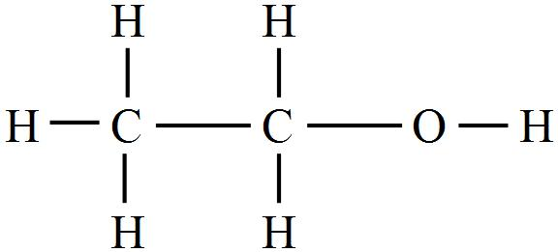  - So sánh độ âm điện giữa C, O, H và nhận xét về liên kết C – OH và liên kết O – H; từ đó rút ra nhận xét về khả năng phản ứng? | - HS chú ý theo dõi.  - HS so sánh do độ âm điện C<O, O>H nên các liên kết C→OH, đặc biệt liên kết O→H phân cực mạnh nên nhóm – OH , nhất là nguyên tử H dễ bị thay thế hoặc tách ra trong phản ứng hóa học. | IV. Tính chất hóa học:  - Liên kết C – OH phân cực  - Liên kết O – H phân cực  => Ancol có phản ứng thế và tách H hoặc OH.
15 phút | Hoạt động 2: Tìm hiểu tính chất hóa học của ancol: ( sử dụng kĩ thuật dạy học: “các mảnh ghép”).  * GV giao nhiệm vụ:  Vòng 1: Các nhóm nghiên cứu SGK, với các dụng cụ và hóa chất có trên bàn của mình tiến hành các thí nghiệm được giao; quan sát và ghi chép hiện tượng, dự đoán sản phẩm; thảo luận nhóm để thống nhất sản phẩm, rút ra nhận xét và kết luận; viết PTPƯ và từ đó đưa ra PTHH dạng tổng quát. Hoàn thành tường trình thí nghiệm 1 (mẫu ở phần phụ lục).  - Nhóm 1: Thí nghiệm tìm hiểu phản ứng của ancol với kim loại kiềm.  - Nhóm 2: Thí nghiệm tìm hiểu tính chất đặc trưng của glixerol; nêu ứng dụng của phản ứng.  - Nhóm 3: Thí nghiệm tìm hiểu phản ứng oxi hóa không hoàn toàn của ancol no, đơn chức; nêu ứng dụng của phản ứng.  - Nhóm 4: Thí nghiệm tìm hiểu phản ứng oxi hóa hoàn toàn của ancol; nhận xét tỉ lệ số mol H₂O và CO₂; nêu ứng dụng của phản ứng.  Vòng 2: Các nhóm A; B; C; D; thảo luận, hoàn thành nội dung bản báo cáo tường trình cả 4 thí nghiệm trên, (mẫu báo cáo tường trình thí nghiệm 2 ở phần phụ lục).  - Sau khi giao nhiệm vụ, GV lưu ý HS các thao tác trong quá trình làm thí nghiệm, hướng dẫn HS cách tiến hành.  GV theo dõi HS hoạt động, giúp đỡ học sinh khi học sinh gặp khó khăn.  * HS thực hiện nhiệm vụ:  - HS nghiên cứu SGK, tiến hành các thí nghiệm; quan sát và ghi chép hiện tượng, dự đoán sản phẩm; thảo luận nhóm để thống nhất sản phẩm, rút ra nhận xét và kết luận; viết PTPƯ và đưa ra PTHH dạng tổng quát.  - HS lên bảng báo cáo kết quả và hoàn thành phần nội dung bài học tương ứng. Mỗi nhóm bắt thăm trình bày một nội dung, sau đó nhận xét chéo giữa các nhóm.  - Các nhóm khác bổ sung.  GV nhận xét, khái quát lại và kết luận. |  | IV.1. Phản ứng thế H của nhóm – OH:  a. Tính chất chung của ancol:  + Tác dụng với kim loại kiềm:  b. Tính chất đặc trưng của glixerol:  - Glixerol hòa tan Cu(OH)₂ tạo thành dung dịch màu xanh lam:  đồng(II) glixerat  Phản ứng phân biệt ancol đơn chức với ancol đa chức có nhiều nhóm OH liền kề.  IV.2. Phản ứng oxi hóa:  a) Phản ứng oxi hóa không hoàn toàn:  - Ancol bậc I bị oxi hóa thành anđehit:  Giải thích vì sao sau khi uống rượu bị đau đầu.  - Ancol bậc II bị oxi hóa thành xeton:  - Ancol bậc III khó bị oxi hóa, trong điều kiện như trên không bị oxi hóa, gặp chất oxi hóa mạnh bị oxi hóa mạnh gãy mạch cacbon.  b) Phản ứng oxi hóa hoàn toàn  Tổng quát:  Nhận xét:  Ứng dụng: Sát trùng dụng cụ y tế, làm nhiên liệu,….
5 phút | Hoạt động 3: Báo cáo kết quả thực hiện nhiệm vụ 2 chuẩn bị ở nhà của HS:  GV gọi 4 HS bất kì lên bảng bắt thăm, mỗi người trình bày một nội dung.  Các HS khác nhận xét, bổ sung.  GV nhận xét, kết luận, và đánh giá kết quả chuẩn bị nhiệm vụ ở nhà của HS.  IV.3. Phản ứng thế nhóm OH  a) Phản ứng với axit vô cơ:  C₂H₅―OH + H―Br C₂H₅―Br + H₂O.  Tổng quát: R―OH + H―Br R―Br + H₂O.  b) Phản ứng với ancol:  C₂H₅―OH + H―OC₂H₅ C₂H₅―O―C₂H₅ + H₂O.  Tổng quát: R―OH + H―OR’ R―O―R’ + H₂O.  IV. 4. Phản ứng tách nước:  Tương tự các ancol no, đơn chức, mạch hở (trừ metanol) có thể tách nước tạo thành anken:  V – ĐIỀU CHẾ  V.1. Phương pháp tổng hợp  Tổng hợp ancol đơn chức:  - Từ anken :
10 phút | Hoạt động 4: Tìm hiểu phương pháp điều chế ancol bằng phương pháp sinh hóa:  (Sử dụng kĩ thuật “khăn trải bàn”).  GV yêu cầu HS từ kết quả khảo sát ở địa phương mỗi cá nhân trình bày ý kiến của mình vào giấy trong vòng 2-3 phút, sau đó các thành viên chia sẽ, thảo luận, thống nhất ý kiến và nhóm trưởng tổng hợp ý kiến chung vào giấy A0 rồi lên bảng trình bày về các nội dung:  + Nguồn nguyên liệu.  + Sơ đồ điều chế.  + Các yếu tố ảnh hưởng đến chất lượng và hiệu suất quá trình sản xuất rượu.  - GV theo dõi HS hoạt động, giúp đỡ học sinh khi học sinh gặp khó khăn. | Mỗi HS trình bày ý kiến của mình vào giấy trong vòng 2-3 phút, sau đó các thành viên chia sẽ, thảo luận, thống nhất ý kiến và nhóm trưởng tổng hợp ý kiến chung vào giấy A0 rồi lên bảng trình bày. | V.2. Phương pháp sinh hóa:  + Nguyên liệu: tinh bột (gạo, ngô, khoai, sắn,….)  + Sơ đồ quá trình sản xuất:  Tinh bột: (C₆H₁₀O₅)_{n} Glucozơ:C₆H₁₂O₆ C₂H₅OH + CO₂  + Các yếu tố ảnh hưởng đến chất lượng rượu và hiệu suất sản xuất rượu:  - Cơm: chất lượng gạo, kĩ thuật nấu cơm,…  - Men: chất lượng men, kĩ thuật vào men,….  - Quá trình ngâm, ủ: nhiệt độ và độ ẩm môi trường; kĩ thuật ngâm, ủ; thời gian ngâm, ủ;….  - Nguồn nước:….  - Khí hậu:…..  - Quá trình chưng cất: kĩ thuật chưng cất;….  - Quá trình ủ, tàng trữ rượu sau khi nấu: nhiệt độ, độ ẩm môi trường; thiết bị; thời gian;…….
5 phút | Hoạt động 5: Vận dụng giải quyết vấn đề thực tiễn:  GV cho đại diện 1 nhóm bất kì trình bày kết quả thực hiện nhiệm vụ 3 chuẩn bị ở nhà của nhóm mình, các nhóm còn lại bổ sung, sau đó thu lại các bài thu hoạch về nhà chấm. | HS trình bày kết quả thực hiện nhiệm vụ 3 chuẩn bị ở nhà. | + Tác dụng của rượu đối với sức khỏe:  + Đề xuất giải pháp giảm tác hại của rượu:
Hoạt động 6: Củng cố, giao nhiệm vụ về nhà:(3 phút)
- Củng cố: Cho HS hệ thống lại kiến thức tiết học bằng câu hỏi: Qua tiết học này các em đã học được những kiến thức và kĩ năng gì?
- Về nhà: + Làm bài tập SGK.
+ Chuẩn bị trước bài Phenol.
+ Em hãy tìm hiểu về thực trạng sử dụng rượu và hiểu biết của người dân về tác dụng của rượu cũng như giải pháp làm giảm tác hại của rượu?
4. Kiểm tra đánh giá kết quả học tập:
Cho HS làm bài kiểm tra 15 phút vào tiết học sau để đánh giá kết quả học tập của HS.
GV thu lại bài kiểm tra và bài thu hoạch về nhà chấm.
Đánh giá kết quả của học sinh trên tinh thần chính xác, khách quan, trung thực, có sự động viên, khích lệ kịp thời sự cố gắng nỗ lực của học sinh.
Tiểu kết chương 3.
Ở chương 3, tôi đề xuất hình thức tổ chức hoạt động dạy học bài Ancol (tiết 2), Hóa học 11, trong chương trình THPT. Hướng dẫn các em vận dụng những kiến thức liên môn gắn với bài học vào trong quá trình học tập. Tổ chức cho HS trải nghiệm, khảo sát thực tiễn để các em phát triển khả năng quan sát, phân tích, tò mò, sáng tạo và phát hiện các vấn đề thực tiễn, đề xuất phương án giải quyết cũng như qua đó các em lĩnh hội được kiến thức; mong muốn các em có những hiểu biết thực tiễn và biết vận dụng kiến thức đã học vào giải quyết vấn đề thực tiễn; giáo dục ý thức đạo đức cho các em; cùng với việc tổ chức các hoạt động học tập theo hướng làm thí nghiệm nghiên cứu để các em phát triển các kĩ năng thực hành, kĩ năng quan sát, kĩ năng phát hiện vấn đề và tự chiếm lĩnh kiến thức.
Đây là những giải pháp được xây dựng trên cơ sở nghiên cứu các văn bản chỉ đạo của Đảng và nhà nước về hoạt động đổi mới phương pháp dạy học trên cơ sở dựa vào thực tiễn hoạt động dạy học và đổi mới phương pháp dạy học ở trường THPT trong giai đoạn hiện nay, với mong muốn góp phần nhỏ bé vào việc nâng cao hơn nữa chất lượng dạy học bộ môn Hóa học trong giai đoạn hiện nay.
CHƯƠNG IV. THỰC NGHIỆM SƯ PHẠM
1. Mục đích thực nghiệm:
- Kiểm tra tính khả thi và hiệu quả của đề tài.
2. Nội dung thực nghiệm:
Triển khai đề tài: "Dạy bài Ancol, Hóa học 11 theo hướng vận dụng kiến thức Liên môn, gắn với thực tiễn".
- Đối tượng áp dụng: học sinh lớp 11A2.
- Thời gian thực hiện:
+ Một buổi hướng dẫn học sinh trải nghiệm, khảo sát thực tiễn, cuối buổi hướng dẫn HS hoàn thành bài thu hoạch, giao nhiệm vụ cho HS chuẩn bị ở nhà.
+ Một tiết lên lớp.
+ Làm bài kiểm tra 15 phút kiểm tra đánh giá kết quả học tập, thu bài thu hoạch về chấm vào đầu tiết học sau.
- Ở lớp 11A3: tiến hành dạy “ tiết 56, bài Ancol (tiết 2) theo phương pháp cho HS làm thí nghiệm theo nhóm nghiên cứu về tính chất hóa học; nghiên cứu SGK tìm hiểu phương pháp điều chế, ứng dụng. HS làm việc theo nhóm rồi trình bày. GV là người tổ chức các hoạt động hướng dẫn HS học tập. Cũng làm bài kiểm tra đánh giá kết quả học tập như lớp 11A2.
3. Kết quả thực nghiệm:
- Với lớp 11A2 (40 học sinh):
Trong buổi trải nghiệm, khảo sát thực tiễn các em tỏ ra rất hào hứng, háo hức. Trong quá trình trải nghiệm các công đoạn sản xuất rượu, dù các thao tác của các em còn hơi lúng túng, nhưng các em đã nhanh chóng biết hợp tác, xử lí công việc thông minh, linh hoạt; biết đặt các câu hỏi thể hiện trí tò mò của mình để được nghe người có kinh nghiệm giải thích; biết quan sát và phát hiện ra các tình huống có vấn đề để tìm hiểu và tìm phương án xử lí tình huống.
Trong tiết học các em tỏ ra hào hứng và làm việc nhiều hơn, các em chủ động, sáng tạo hơn; Giờ học diễn ra sôi nổi, hấp dẫn, lôi cuốn học sinh hơn; Các em hiểu bài nhanh hơn.
Đối với hoạt động để giải quyết nhiệm vụ về nhà: Lớp 11A2 biết cách khảo sát, phát hiện ra vấn đề và đề xuất phương án xử lí các tình huống xẩy ra trong thực tiễn một cách khoa học hơn, có kĩ năng hơn.
Đối với làm bài kiểm tra kết quả học tập lớp 11A2 đạt kết quả tốt hơn.
- Với lớp 11A3 (40 học sinh):
Trong tiết học, không khí học không lôi cuốn, hấp dẫn các em bằng ở tiết dạy của lớp 11A2, các em tỏ ra khá thụ động trong phần tìm hiểu kiến thức về phương pháp sản xuất; ảnh hưởng của rượu đối với sức khỏe; kiến thức liên hệ thực tiễn địa phương cũng như đề xuất phương án xử lí tình huống có tính giáo dục ý thức.
Đối với hoạt động để giải quyết nhiệm vụ về nhà: tỏ ra rất lúng túng trong việc khảo sát, tìm hiểu, phát hiện và giải quyết các vấn đề thực tiễn.
Đối với làm bài kiểm tra kết quả học tập lớp 11A3 cũng đạt kết quả thấp hơn, số câu sai nhiều hơn, và thường tập trung vào các câu hỏi điều chế và kiến thức thực tiễn, đặc biệt các câu hỏi mang tính phát hiện vấn đề nãy sinh trong thực tế.
-Mặc dù trình độ của hai lớp không chênh lệch là mấy nhưng kết quả học sinh đạt được khi làm bài kiểm tra của hai lớp như sau:
Kết quả  Lớp | 8≤điểm≤10 | 6,5≤điểm<8 | 5≤điểm<6,5 | Điểm dưới 5
11A2 | 30% | 55% | 15% | 0%
11A3 | 10% | 42,5% | 45% | 2,5%
Tiểu kết chương 4
Trong chương 4 tôi đã trình bày kết quả thực nghiệm sư phạm của đề tài trên lớp 11A2 và chọn lớp có năng lực tương đương là 11A3 làm đối chứng; Kết quả thực nghiệm sư phạm cho thấy, việc tổ chức hoạt động dạy học theo hình thức, phương pháp trên đây đã góp phần nâng cao hiệu quả dạy học, đáp ứng yêu cầu đổi mới giáo dục phổ thông hiện nay.
C. KẾT LUẬN VÀ KIẾN NGHỊ
1. Kết luận:
- Một trong những yêu cầu của đổi mới căn bản, toàn diện GD và đào tạo là phải chuyển mạnh quá trình GD từ chủ yếu trang bị kiến thức sang phát triển toàn diện năng lực và phẩm chất người học; học đi đôi với hành; lý luận gắn với thực tiễn; tiếp tục đổi mới mạnh mẽ nhằm phát huy tính tích cực, chủ động, sáng tạo và vận dụng kiến thức, kỹ năng của người học; chuyển từ học chủ yếu trên lớp sang tổ chức hình thức học tập đa dạng, chú ý các HĐ xã hội, ngoại khóa, khảo sát thực tiễn, nghiên cứu khoa học.
Đề tài đã nghiên cứu các hoạt động để dạy học bài Ancol theo hướng vận dụng kiến thức liên môn gắn với bài học; tích cực sử dụng thí nghiệm thực hành và các kĩ thuật dạy học; gắn kiến thức bài học vào thực tiễn, bao gồm các hoạt động được tổ chức ở trong lớp, ngoài lớp, trong trường, ngoài trường, ở nhà và cộng đồng. Bằng những quan sát định tính tôi thấy ở tiết dạy này các em học sinh tích cực, chủ động, hứng thú trong việc tìm ra các tri thức mới với những biểu hiện như: Các em sôi nổi, tích cực trao đổi, chủ động bày tỏ quan điểm; Các em được làm thí nghiệm thực hành, được quan sát, trải nghiệm thực tế nên hiểu bản chất, dễ nhớ và nhớ lâu, tăng khả năng vận dụng kiến thức vào thực tế cuộc sống; Được phát huy kiến thức của các môn học khác, các em thấy được sự gần gũi giữa các môn học, biết vận dụng thành thạo các kiến thức về môn học khác để học bài Ancol. Tạo động lực cho học sinh học toàn diện các môn, tránh xu hướng học lệch của các em; Các em được tìm hiểu nhiều kiến thức xã hội khác, môi trường khí hậu, Địa lí, GDCD, … nâng cao ý thức, bồi dưỡng tâm hồn cho các em.
Trong quá trình áp dụng tại cơ sở, tôi thấy các hoạt động dạy học mà tôi đưa ra là khả thi và hiệu quả, đi đúng hướng với mục tiêu đổi mới phương pháp giảng dạy hiện nay, chất lượng dạy và học trong trường được cải thiện rất nhiều. Phương pháp và hình thức tổ chức dạy học này không chỉ áp dụng được với bài Ancol mà có thể áp dụng với nhiều bài học khác tùy vào khả năng vận dụng linh hoạt các kiến thức liên môn, hoạt động dạy học và địa điểm khảo sát. Vì vậy, tôi rất hy vọng đề tài của tôi được áp dụng rộng rãi trong quá trình dạy và học.
Do thời gian cũng như một số vấn đề khác như kiến thức, trình bày, ... mà đề tài này còn khá nhiều khiếm khuyết. Rất mong được quý vị quan tâm và chia sẽ đề hoàn thiện đề tài hơn. Hy vọng nó sẽ là một giáo án dạy học được ứng dụng rộng rãi.
Tôi xin chân thành cảm.
2. Kiến nghị:
Để có điều kiện nghiên cứu và phát triển nhiều về các phương pháp dạy học tích cực hơn nữa, tôi xin được trình bày một số kiến nghị chủ quan của mình như sau :
- Với Bộ GD – ĐT:
+ Có sự chỉ đạo mang tính hệ thống và triển khai rộng rãi hơn về việc tổ chức các HĐ TNST; các hoạt động trải nghiệm, khảo sát thực tiễn; vận dụng kiến thức liên môn trong giải quyết bài học ở trường THPT.
+ Xây dựng một khung chương trình đồng bộ, không chồng chéo và cho phép giáo viên được tự chủ nhiều hơn trong việc lồng ghép, tích hợp, phân bố thời gian cho bài học.
- Với Sở GD –ĐT Hà Tĩnh:
+ Cụ thể hóa chủ trương chỉ đạo của Bộ GD-ĐT về việc tổ chức các HĐ TNST; các hoạt động trải nghiệm, khảo sát thực tiễn; vận dụng kiến thức liên môn trong giải quyết bài học ở trường THPT cho phù hợp với điều kiện cụ thể của địa phương.
+ Tổ chức các đợt tập huấn cho đội ngủ GV cốt cán và xây dựng các văn bản chỉ đạo để hướng dẫn các kế hoạch tổ chức các HĐ TNST; các hoạt động trải nghiệm, khảo sát thực tiễn; vận dụng kiến thức liên môn giải quyết bài học ở trường THPT.
+ Xây dựng một khung chương trình đồng bộ, không chồng chéo và cho phép giáo viên được tự chủ nhiều hơn trong việc lồng ghép, tích hợp, phân bố thời gian cho bài học.
- Với Nhà trường phổ thông
+ Với Hiệu trưởng: Tạo điều kiện cho GV nâng cao nhận thức về tầm quan trọng và ý nghĩa của việc tổ chức HĐ TNST; các hoạt động trải nghiệm, khảo sát thực tiễn; vận dụng kiến thức liên môn giải quyết bài học; Tổ chức các đợt tập huấn chuyên đề, hướng dẫn GV xây dựng các chuyên đề và bồi dưỡng năng lực tổ chức HĐ TNST; các hoạt động trải nghiệm và khảo sát thực tiễn; vận dụng kiến thức liên môn giải quyết bài học cho GV; Vận động, liên hệ với các tổ chức, cá nhân, phát huy tốt nguồn lực xã hội hóa cho công tác GD thông qua các hoạt động trải nghiệm và khảo sát thực tiễn; Khuyến khích, động viên, hỗ trợ kinh phí cho những GV tích cực trong việc tổ chức HĐ TNST; các hoạt động trải nghiệm và khảo sát thực tiễn; Phối hợp chặt chẽ với các cơ quan để thực hiện có hiệu quả việc tổ chức các hoạt động trải nghiệm và khảo sát thực tiễn.
+ Với tổ chuyên môn: Xây dựng các chuyên đề tổ chức HĐ TNST; các hoạt động trải nghiệm và khảo sát thực tiễn; vận dụng kiến thức liên môn trong giải quyết bài học; lập và đề xuất với nhà trường phê duyệt kế hoạch tổ chức các hoạt động trải nghiệm và khảo sát thực tiễn từ đầu năm học.
+ Với GV: Tích cực nghiên cứu, tìm hiểu và áp dụng các phương pháp và hình thức tổ HĐ TNST; các hoạt động trải nghiệm và khảo sát thực tiễn; vận dụng kiến thức liên môn trong giải quyết bài học; bồi dưỡng, củng cố các kĩ năng, phương pháp tổ chức các hoạt động trải nghiệm và khảo sát thực tiễn cho HS, tạo động lực, hứng thú để HS tích cực, chủ động trong hoạt động.
TÀI LIỆU THAM KHẢO
1. Bộ Giáo dục-Đào tạo (2015), Một số vấn đề chương trình, sách giáo khoa mới THPT, NXB Giáo dục, Hà Nội.
2. Bộ Giáo dục-Đào tạo (2015), Một số vấn đề đổi mới chương trình và sách giáo khoa giáo dục phổ thông (Tài liệu tập huấn cán bộ cốt cán – chưa lưu hành).
3. Bộ Giáo dục và Đào tạo, Tài liệu bồi dưỡng giáo viên thực hiện chương trình sách giáo khoa lớp 11 THPT. NXB Giáo dục, Hà Nội.
4. Bộ Giáo dục và Đào Tạo, Những vấn đề chung về đổi mới giáo dục THPT môn Hóa học, NXB Giáo Dục, Hà Nội.

5. Thủ tướng Chính phủ : Quyết định số 711/QĐ-TTg của Thủ tướng Chính phủ: Phê duyệt "Chiến lược phát triển giáo dục 2011 - 2020".

6. Các tài liệu, chỉ thị triển khai nhiệm vụ năm học của Bộ và Sở GD-ĐT Hà Tĩnh các năm gần đây.
7. Bộ giáo dục-Đào tạo, Sách giáo khoa Sinh học 10, NXB Giáo dục Việt Nam.
8. Bộ giáo dục-Đào tạo, Sách giáo khoa Sinh học 11, NXB Giáo dục Việt Nam.
9. Bộ giáo dục-Đào tạo, Sách giáo khoa GDCD 10, NXB Giáo dục Việt Nam.
10. Bộ giáo dục-Đào tạo, Sách giáo khoa Hóa học 11, NXB Giáo dục Việt Nam.
11. Bộ giáo dục-Đào tạo, Sách giáo khoa Vật lí 10, NXB Giáo dục Việt Nam.
12. Bộ giáo dục-Đào tạo, Sách giáo khoa Địa lí 12, NXB Giáo dục Việt Nam.
13. Atlat Địa lí Việt Nam
14. Các tài liệu tập huấn chuyên đề do Sở GD-ĐT Hà Tĩnh chủ trì; các văn bản chỉ đạo, hướng dẫn năm học của Bộ GD-ĐT, Sở GD-ĐT Hà Tĩnh; kế hoạch năm học trường THPT X năm học 2015-2016, và năm 2016-2017.
15. Các số ra tạp chí hóa học & ứng dụng; Tạp chí hóa học & tuổi trẻ.
16. Các trang web: http://truonghocketnoi.edu.vn/, http://violet.vn/, www.giaoduc.edu.vn, www.vietnamnet.vn, http://hoahocphothong.forumvi.com/, https://hoahoc.org/.

PHỤ LỤC
Phụ lục 1:
Một số hình ảnh buổi trải nghiệm, khảo sát thực tiễn cơ sở sản xuất rượu ở địa phương.
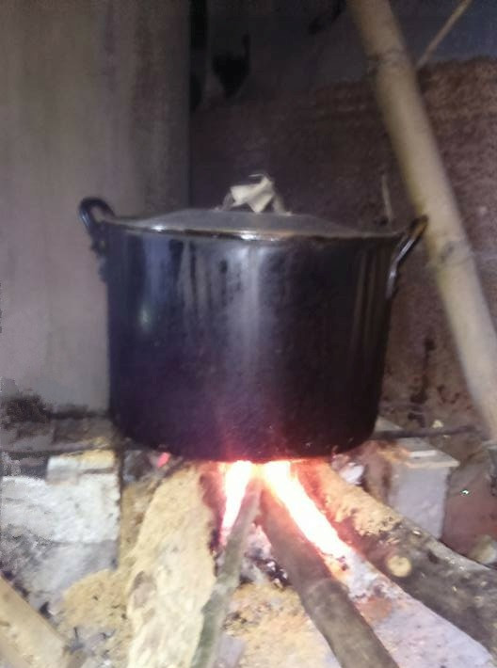
Các em đang nấu cơm
Để có cơm ngon phải gạo ngon, vừa gạo, vừa nước, vừa lửa.
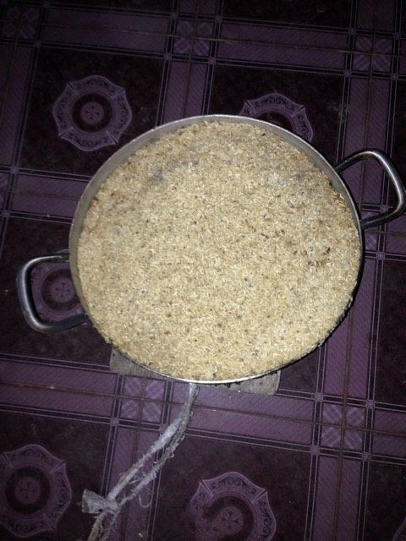
Một nồi cơm ngon là sản phẩm của các em
Cơm ngon ảnh hưởng đến chất lượng rượu.
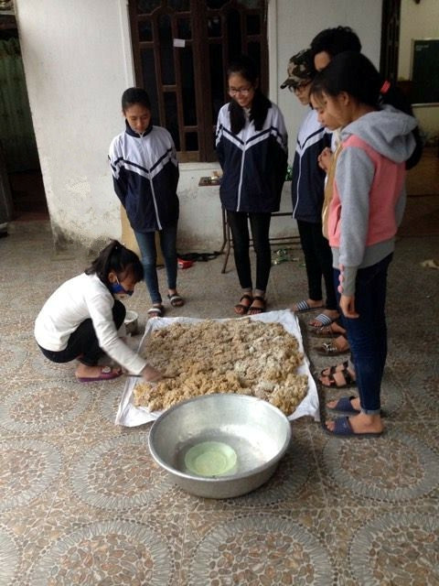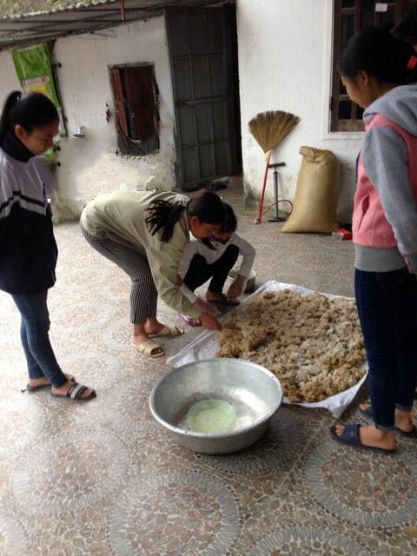
Các em đang vào men dưới sự hướng dẫn của bà chủ.
Chất lượng rượu cũng phụ thuộc vào chất lượng men và kĩ thuật vào men.

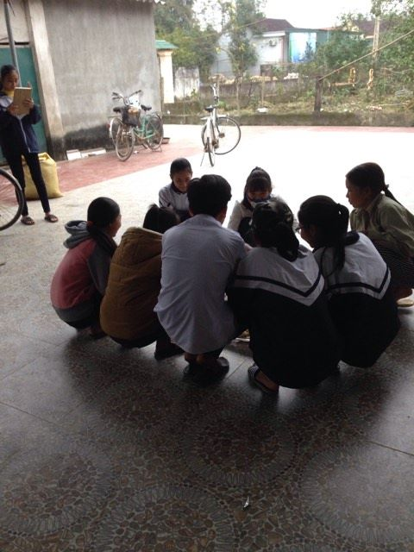
Bà chủ đang giải đáp những thắc mắc của các em.

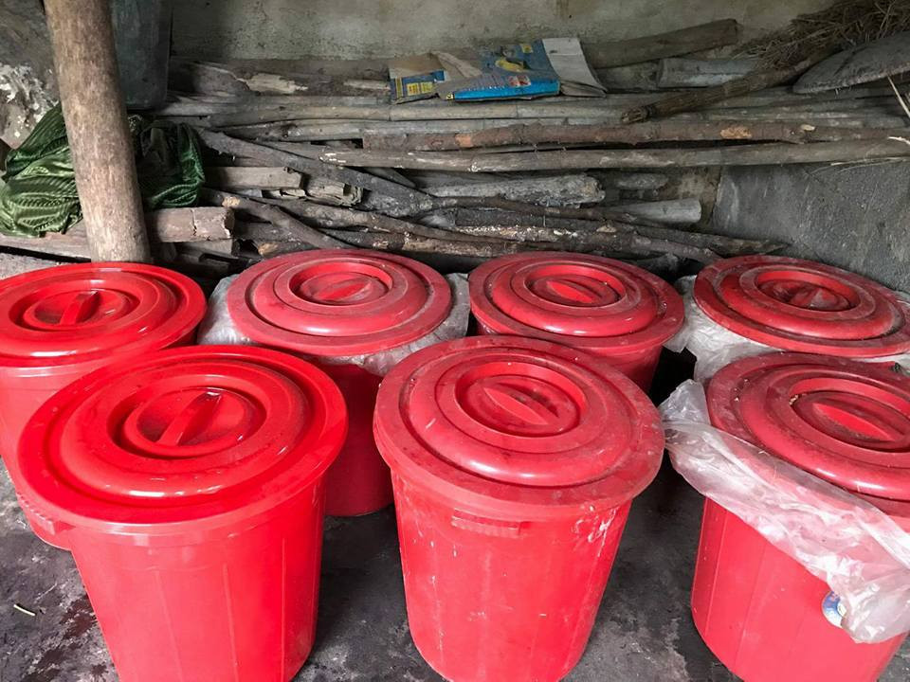
Đây là nơi ngâm và ủ rượu
Cần phải đậy kín; nhiệt độ môi trường và độ ẩm thích hợp cũng là một trong những yếu tố quyết định chất lượng lên men, ảnh hưởng đến chất lượng và hiệu suất của quá trình sản xuất rượu. Mùa nắng nóng phải để nơi thoáng, mát; mùa đông lạnh phải để nơi ấm.

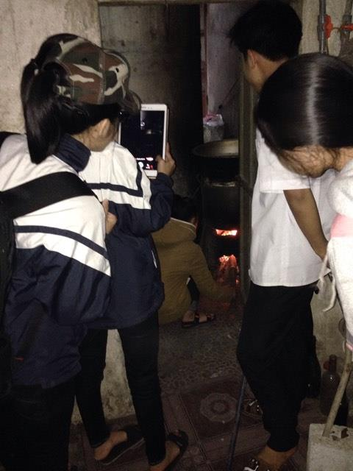
Các em đang tham gia nấu rượu.
Kĩ thật nấu rượu cũng rất cần phải đề cập đến trong quá trình sản xuất rượu.
Nguồn nước cũng ảnh hưởng rất lớn đến chất lượng rượu.

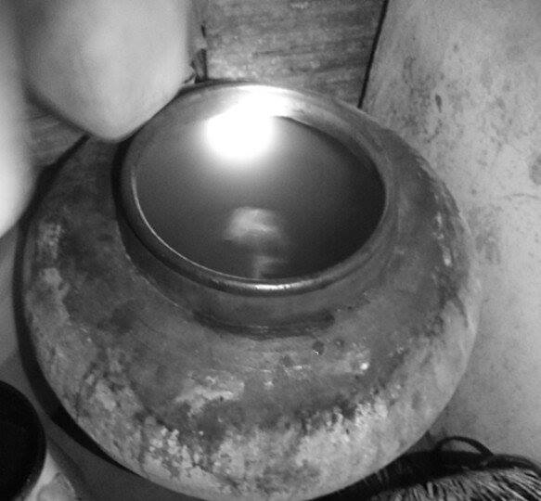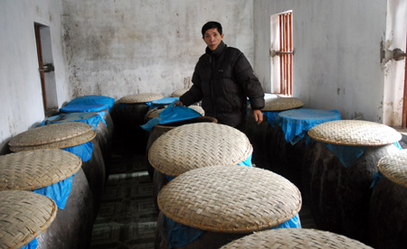
Rượu sau khi nấu được cho vào chum đậy kín và ủ.
Nhiệt độ môi trường, độ ẩm môi trường, thiết bị tàng trữ,.... là những yếu tố được quan tâm khi tàng trữ rượu. Rượu ủ càng lâu thì càng ngon, uống càng đỡ bị đau đầu. Rượu được ủ đúng kĩ thuật sẽ trong vắt, uống thấy ngon, êm dịu, dậy lên mùi thơm dễ chịu, rất ít độc tố, uống ít bị ngộ độc rượu.

Phụ lục 2:
Nhiệm vụ 1:
BÀI THU HOẠCH HOẠT ĐỘNG TRẢI NGHIỆM, KHẢO SÁT THỰC TIỄN
Cơ sở sản xuất rượu ở địa phương.
Nhóm:............................ Số thành viên:............................... .Lớp:.............................
I. Địa điểm:
.......................................................................................................................................
II. Mục đích:
.......................................................................................................................................
III. Nội dung:
1. Nguồn nguyên liệu để sản xuất rượu:
.......................................................................................................................................
2. Trình bày quy trình sản xuất rượu trong thực tiễn:
.......................................................................................................................................
.......................................................................................................................................
3. Những yếu tố nào ảnh hưởng đến chất lượng rượu và hiệu suất quá trình sản xuất rượu?
.......................................................................................................................................
.......................................................................................................................................
4. Ứng dụng của rượu?
.......................................................................................................................................
.......................................................................................................................................
5. Đề xuất các giải pháp chống ôi nhiễm môi trường ở khu vực sản xuất rượu:
.......................................................................................................................................
.......................................................................................................................................
IV. Đánh giá chung:
1. Thái độ, tinh thần làm việc:
.......................................................................................................................................
.......................................................................................................................................
2. Hiệu quả công việc:
.......................................................................................................................................
.......................................................................................................................................
V. Kết luận và ý kiến đề xuất:
.......................................................................................................................................
.......................................................................................................................................

Thư kí | Nhóm trưởng

Nhiệm vụ 3:
BÁO CÁO KẾT QUẢ THỰC HIỆN NHIỆM VỤ Ở NHÀ
Nhóm:............................ Số thành viên:............................... .Lớp:.............................
1. Tác dụng của rượu đối với sức khỏe con người:
...........................................................................................................................................
...........................................................................................................................................
...........................................................................................................................................
...........................................................................................................................................
...........................................................................................................................................
...........................................................................................................................................
...........................................................................................................................................
...........................................................................................................................................
...........................................................................................................................................
...........................................................................................................................................
...........................................................................................................................................
...........................................................................................................................................
2. Đề xuất giải pháp giảm tác hại của rượu:
...........................................................................................................................................
...........................................................................................................................................
...........................................................................................................................................
...........................................................................................................................................
...........................................................................................................................................
...........................................................................................................................................
...........................................................................................................................................
...........................................................................................................................................
...........................................................................................................................................
...........................................................................................................................................
...........................................................................................................................................
...........................................................................................................................................

Thư kí | Nhóm trưởng

BÁO CÁO THÍ NGHIỆM 1

Nhóm:............................ Số thành viên:............................... .Lớp:..............................
I. Địa điểm tiến hành:
...........................................................................................................................................
II. Mục đích thí nghiệm:
...........................................................................................................................................
III. Nội dung thực hiện:
1. Tên thí nghiệm:
..........................................................................................................................................
2. Cách tiến hành:
...........................................................................................................................................
...........................................................................................................................................
3. Hiện tượng:
..........................................................................................................................................
..........................................................................................................................................
4. Giải thích, phương trình phản ứng:
..........................................................................................................................................
..........................................................................................................................................
IV. Đánh giá chung:
1. Thái độ, tinh thần làm việc:
.........................................................................................................................................
.........................................................................................................................................
2. Hiệu quả công việc:
........................................................................................................................................
........................................................................................................................................
V. Kết luận và ý kiến đề xuất:
........................................................................................................................................
.........................................................................................................................................

Thư kí | Nhóm trưởng

BÁO CÁO THÍ NGHIỆM 2

Nhóm:............................ Số thành viên:............................... .Lớp:.................................
I. Địa điểm tiến hành:
...........................................................................................................................................
II. Mục đích thí nghiệm:
...........................................................................................................................................
III. Nội dung thực hiện:
STT | Tên thí nghiệm | Cách tiến hành | Hiện tượng | Giải thích, phương trình phản ứng.
1 | TN1:
2 | TN2:
3 | TN3:
4 | TN4:
IV. Đánh giá chung:
1. Thái độ, tinh thần làm việc:
.......................................................................................................................................
.......................................................................................................................................
2. Hiệu quả công việc:
.......................................................................................................................................
.......................................................................................................................................
V. Kết luận và ý kiến đề xuất:
.......................................................................................................................................
.......................................................................................................................................

Thư kí | Nhóm trưởng

Phụ lục 3:
Phiếu điều tra.
(Dành cho giáo viên)
Họ và tên giáo viên: ………………………………………………………
Trường THPT: ………………………………………. Huyện …………..

Xin thầy (cô) vui lòng cho biết ý kiến của mình về các nội dung sau bằng cách đánh dấu (X) vào ô thích hợp.
1. Theo thầy (cô), trong học tập môn Hóa học ở trường phổ thông, mức độ quan trọng của việc tổ chức hoạt động trải nghiệm, khảo sát thực tiễn cho HS như thế nào?
 A. Rất quan trọng
 B. Quan trọng
 C. Không quan trọng
2. Trong quá trình tổ chức hoạt động trải nghiệm, khảo sát thực tiễn cho HS, thầy (cô) thường gặp những khó khăn gì?
 A. GV chưa được trang bị đầy đủ về lý luận và phương pháp tổ chức các hoạt động trải nghiệm, khảo sát thực tiễn.
 B. Cán bộ quản lý chưa thật quan tâm thường xuyên đến hoạt động dạy học qua các hoạt động trải nghiệm, khảo sát thực tiễn.
 C. Điều kiện thời gian, cơ sở vật chất, kinh phí tổ chức.
 D. HS còn thụ động, thiếu các năng lực thực hiện hoạt động trải nghiệm, khảo sát thực tiễn.
3. Thầy (cô) thường thực hiện những biện pháp nào sau đây khi tổ chức cho HS học tập bài Ancol?
 A. GV thuyết trình, đọc cho HS chép.
 B. Nêu vấn đề, hướng dẫn HS làm việc nhóm.
 C. Cho HS làm thí nghiệm nghiên cứu.
 D. Cho HS làm thí nghiệm nghiên cứu; vận dụng kiến thức liên môn; gắn với thực tiễn.
4. Theo thầy (cô), khi dạy bài Ancol, Hóa học 11, trong chương trình hóa học THPT, mức độ cần thiết của việc tổ chức dạy học theo hướng vận dụng kiến thức liên môn, gắn với thực tiễn?
 A. Rất cần thiết.
 B. Cần thiết.
 C. Có thì tốt hơn.
 D. Bình thường.
 E. Không cần thiết.
5. Thầy (cô) có đề xuất gì để nâng cao hiệu quả việc tổ chức hoạt động dạy và học bài Ancol, Hóa học 11, trong chương trình THPT?
..…………………………………………………………………………………………………………………………………………………………………………..…............
Xin chân thành cảm ơn quý thầy (cô)!

PHIẾU ĐIỀU TRA
(Dành cho học sinh)
Họ và tên:………………………………Lớp………., Trường ............................
Em hãy vui lòng cho biết ý kiến của mình về các nội dung sau bằng cách đánh dấu (X) vào ô thích hợp.
1. Các em có cảm thấy hứng thú khi được thầy (cô) tổ chức hoạt động trải nghiệm, khảo sát thực tiễn không? Vì sao?
 a. Có
 b. Không.
Ý kiến khác ..............................................................................................................
...................................................................................................................................
2. Khi tổ chức cho hoạt động trải nghiệm, khảo sát thực tiễn, các em có được GV giao nhiệm vụ chuẩn bị trước ở nhà và làm bài thu hoạch sau buổi học không?
 a. Có
 b. Không.
3. Theo các em, sau khi học bài Ancol, Hóa học 11, trong chương trình hóa học THPT, theo phương pháp vận dụng kiến thức liên môn và gắn bài học với thực tiễn, các em thấy mức độ hiệu quả của tiết dạy như thế nào?
 A. Rất hiệu quả.
 B. Hiệu quả.
 C. Bình thường.
 D. Không hiệu quả.
4. Em có đề xuất gì trong việc tổ chức tiết học Ancol, Hóa học 11 cũng như các tiết học Hóa học khác?
..…………………………………………………………………………………………………………………………………………………………………………..…............
Xin chân thành cảm ơn các em!

